MESSAGGIO
PER IL 120° ANNIVERSARIO
DI FONDAZIONE

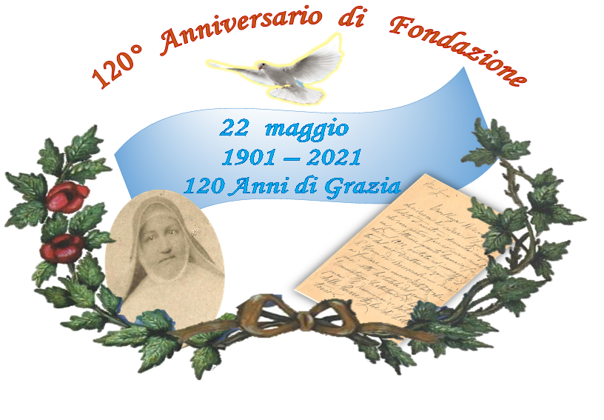
“Desiderosa di vedere il Signore lodato ed amato mi domandai sempre che cosa potevo fare io povera creatura per ottenere quanto bramavo, finché nel 1901, aiutata e incoraggiata dal mio Direttore di spirito il P. Luca da Boscoreale mi decisi a fondare un nuovo Istituto, che posi sotto la tutela del grande Taumaturgo S. Antonio di Padova, per cui lo denominai: “Istituto delle Povere Figlie di S. Antonio”.
(Madre Miradio, Palma Campania, 9 luglio 1925)

Il prossimo 22 maggio è per noi, Religiose Francescane di Sant’Antonio, un giorno da vivere nella gioia e nella gratitudine: celebreremo il 120° Anniversario di Fondazione.
Custodire e rinvigorire la memoria storica è un responsabile dovere perché onorando il passato, diamo forza al futuro e il presente diventa una celebrazione. Ricordare è un mezzo per custodire e tramandare quello che amiamo, quello che consideriamo importante perché possa “risplendere come luce davanti agli uomini, perché vedano le opere buone e rendano gloria al Padre che è cieli”.

1901- 2021: 120 Anni di Grazia.
Potremmo racchiudere questi anni in quattro periodi:

- 1901 – 1926: la Grazia delle Origini.
- 1927 – 1950: il consolidamento tra fervore di opere e riconoscimenti ecclesiali.
- 1951 – 1985: l’espansione verso la Fraternità Universale.
- 1986 – 2021: il cuore e la mente sui sentieri della Grazia delle Origini.

Sarebbe bello poter elencare e parlare di tutti gli avvenimenti significativi che hanno segnato questi quattro periodi del nostro cammino, avvenimenti che risveglierebbero, soprattutto nelle Sorelle maggiori in età, sentimenti ed emozioni. Tutte poi, ripercorrendo i vari avvenimenti, potremmo constatare come il Signore ha condotto, anno dopo anno, il cammino della nostra Famiglia Miradiana, perché, fedeli alla Grazia delle Origini, potessimo offrire la nostra specifica partecipazione alla sua Missione redentrice, nella fedeltà alla intenzione fondazionale di Madre Miradio della Provvidenza di San Gaetano (cfr. Madre Miradio, Palma Campania 25 agosto 1918).

- Un bilancio in positivo.
Forse in questi 120 Anni di Storia non abbiamo potuto realizzare opere grandiose, né abbiamo potuto intraprendere grandi progetti innovativi.
Ma la nostra presenza, generosa e fedele, è stata costantemente attenta alla vita della gente, ha risposto agli appelli della Chiesa, dando vitalità al Progetto di Vita Evangelica di Madre Miradio: cercare con passione la Gloria di Dio e sacrificarsi per il bene comune nella premurosa sollecitudine per l’umanità sofferente (cfr. Madre Miradio, Palma Campania 25 agosto 1918.).
Forse la nostra presenza Congregazionale non fatto rumore per la sua piccolezza numerica e per la sua semplicità di vita francescana. Tuttavia non possiamo non rallegrarci nel Signore che ha fatto cose meravigliose per noi e attraverso di noi.
Il Signore si è reso presente in tante vicende che abbiamo vissuto, nella fede personale e comunitaria che in questi anni ha cercato e trovato risposte dentro le Strade della Storia che abbiamo attraversato.

- Il piccolo seme…
Ripensando a questo lungo cammino, viene spontaneo ricordare le parole di Madre Miradio: “Con la benedizione del Signore, il piccolo seme man mano andava sviluppandosi” (cfr. Madre Miradio, Palma Campania 25 agosto 1918). Se è vero che dai frutti si riconosce l’albero, si può facilmente convenire che le sue parole sono state profetiche: l’estensione geografica, la varietà delle opere, la vita esemplare ed edificante di tante Sorelle ne sono una significativa conferma.
Certo, come sempre e ovunque accade, questo cammino di 120 Anni ha conosciuto momenti difficili per cause sia interne che esterne.
Ma ciò che più conta è constatare la permanente vitalità di un Carisma che ha saputo sostenere e guidare la Congregazione.

- Segnali di luce.
Questo lodevole cammino, giunto alla tappa attuale dopo alterne vicende, continua ad inoltrarsi verso il futuro. Con quali prospettive?
In un tempo confuso e complesso come quello attuale, che sembra destare più interrogativi inquietanti che serena speranza, non è facile fare previsioni e programmazioni a breve e lungo termine. Ma nonostante questo, motivi perché la nostra Congregazione possa conservare e alimentare un legittimo ottimismo non mancano.

Il Signore sta continuando a darci segnali di luce:
- il Processo di Canonizzazione di Madre Miradio.
- Le nuove Costituzioni che presentano con chiarezza e bellezza la nostra Identità Carismatica.
- Le tante Sorelle che, al loro posto di servizio, si donano con gioia e sacrificio per rendere visibile il Vangelo della Carità.
- Le giovani vocazioni, che Dio continua a donarci, confermano la fecondità del nostro Carisma.
- Le varie Opere e Servizi, segno di una presenza evangelica a servizio di Dio e dell’umanità.
- La presenza, sentita ed entusiasta, dei Gruppi Laicali “Amici di Madre Miradio”.

Quale impegno ci viene chiesto per celebrare il 120° Anniversario di Fondazione?
Il ricordo ammirato del passato sarebbe pura retorica e sterile oratoria, se non conducesse a vivere il presente con passione e ad abbracciare il futuro con speranza.
Cosa ci chiede oggi lo Spirito, datore di ogni Carisma?

Rinvigorire la Grazia delle Origini.
È necessario custodire e trasmettere con entusiasmo la testimonianza coraggiosa, e sempre attuale, della nostra Fondatrice, di questa donna concreta e semplice, “apostola e missionaria” audace e instancabile. La Chiesa di questo Terzo Millennio, per tanti aspetti inquieto e confuso, ha bisogno urgente di testimoni del calibro di Madre Miradio, che presto ci auguriamo di invocare tra i Santi Discepoli del Signore.

Sia il nostro sguardo costantemente rivolto alla Grazia delle Origini e il nostro cuore attento e sensibile alle esigenze della Nuova Evangelizzazione.
ln questi 120 Anni “la fantasia della carità” non ha conosciuto limiti e ha saputo aprire innumerevoli strade per portare il soffio del Vangelo nei diversi ambiti sociali dei cinque Continenti della Terra.

Madre Miradio, le sue prime compagne e le Sorelle che dopo la sua morte hanno consolidato la sua Opera, da buone e instancabili “missionarie della carità” (cfr. Madre Miradio, novembre 1926), hanno scritto pagine di fervente carità.
Durante le due Guerre Mondiali trasformarono le Comunità in luoghi di accoglienza per profughi, militari, colerosi, prestando particolare cura alle famiglie, alle giovani donne e ai bambini.
Sentirono forte l’urgenza della missione educativa e con scuole, convitti, orfanotrofi, contribuirono all’istruzione e all’educazione di tanti bambini, adolescenti e giovani. Consapevoli di essere chiamate all’evangelizzazione furono sempre disponibili per il servizio della catechesi, per l’animazione degli oratori nelle parrocchie, per la promozione e il riscatto della donna.

Ma fu sempre loro chiaro, come lo è a noi oggi, che il ventaglio di opere e servizi, svariati e talvolta complessi, aveva e ha una sola anima: l’annuncio di Cristo Gesù.

Mantenere viva l’Identità Carismatica.
Durante questi 120 Anni la nostra Identità di Religiose Francescane di Sant’Antonio si è delineata con sempre maggiore chiarezza teologico-carismatica. Una generazione l’ha consegnata all’altra secondo la comprensione e lo sviluppo del proprio tempo.
Questa progressiva comprensione della nostra Identità Carismatica è stata collocata nelle cinque rielaborazioni delle Costituzioni, è stata verificata e rilanciata nei periodici Capitoli Generali, inculcata nella formazione, incarnata nella vita, testimoniata nell’azione apostolica.

La fedeltà di Dio è per sempre!
Abbandonate alla Provvidenza di Dio, che ha affidato alle nostre fragili mani il grande tesoro della sua Parola, vogliamo vivere il 22 maggio 2021 con letizia, con riconoscenza e con solennità.
A causa della normativa per il contenimento dei contagi da covid-19 non potremo coinvolgere la gente in questa nostra festa congregazionale. Ma in tutte le nostre Comunità non manchi il 22 maggio prossimo una Celebrazione Eucaristica solenne di rendimento di grazie durante la quale porteremo all’altare una lampada che accenderemo prima della proclamazione del Vangelo perché ci ricordi che Cristo è la Luce del mondo e che per suo mandato siamo chiamate a risplendere come luce tra le genti.

Su tutti voi scenda copiosa la benedizione del Signore:
“Ti benedica il Signore e ti protegga,
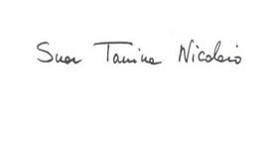
faccia brillare il suo volto su di te e ti sia propizio,
rivolga su di te il suo volto e ti conceda pace” (Nm 6, 24-26).

Suor Tanina Nicolaio
Superiora Generale

Ariccia, 22 aprile 2021

